# 一心动就降智，一谈恋爱就上头——该如何摆脱“恋爱脑”？

[物流学院心灵之约](javascript:void(0);)

**一心动就降智，一谈恋爱就上头——该如何摆脱“恋爱脑”？**

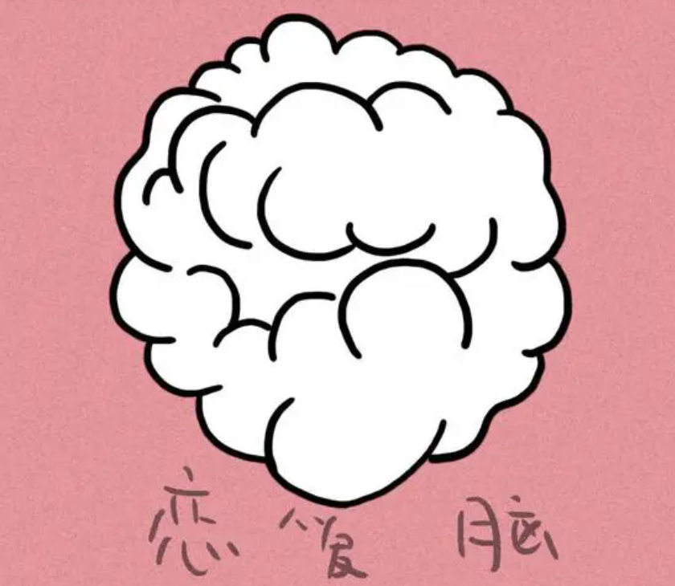

**拒绝“恋爱脑”**



**哒咩×**

一说到恋爱，很多人脑海里可能就会不停地冒出各种粉红泡泡。有的人，可以为了爱情不顾一切，用现在的网络流行语来说，这就是“恋爱脑”，“恋爱脑”的人一旦开始恋爱就会“上头”，把心思全都放在爱情和对方身上，仿佛失去了自我。

**一、**

**什么是“恋爱脑”？**

“恋爱脑”，其实就是一恋爱就把全部心思放在爱情和恋人身上，神经心理学家研究发现产生恋爱脑的原因，其实是因为在恋爱中的人会导致杏仁核活动受到抑制，会激发多巴胺区域，类似于成瘾现象，让人忍不住全身心投入。

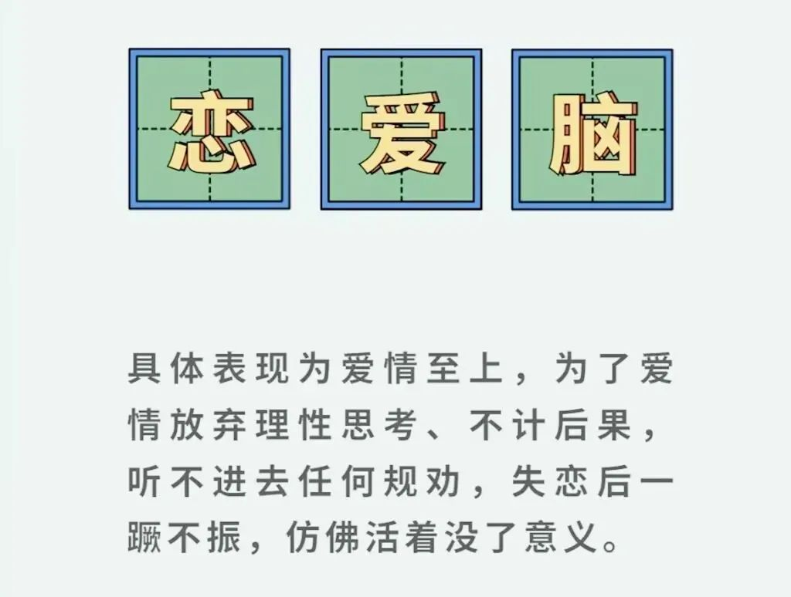

心理学中把“恋爱脑”这种模式称为“病理性依恋”或“痴迷型依恋”，处于这种恋爱模式下的人往往会对恋人过分迷恋，不会考虑双方关系的平衡，甚至影响到自己的日常生活。不仅如此，TA还会不断地向对方表达出想要靠近的需要，而且有可能这种需要会越来越具有侵犯性，给对方带来痛苦和困扰。

**二、**

**为什么有人一谈恋爱就上头？**

心理学家Bartholomew和Horowitz从焦虑和回避两个维度，试图解释不同的恋爱依恋类型。

**焦虑维度**指的是从恋爱关系中获得安全感的能力，以及自我价值的评价，亦即越能在恋爱中重视自己，越能获得足够的安全感，焦虑也就越低。**回避维度**指的是对伴侣的行为反应，若对亲密需求反应较为冷漠，则回避更高。

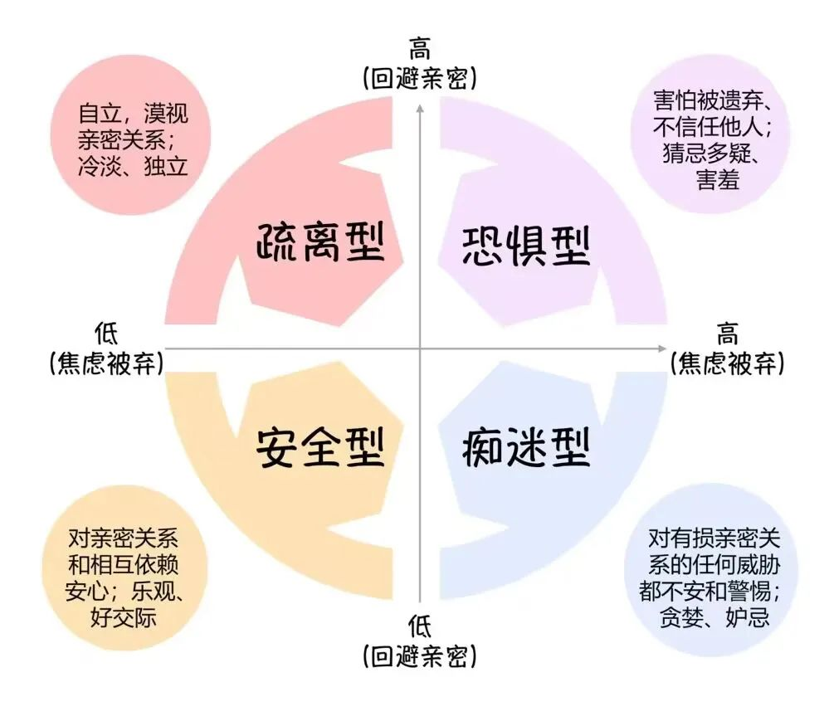

**示意图**

descript

descript

descript



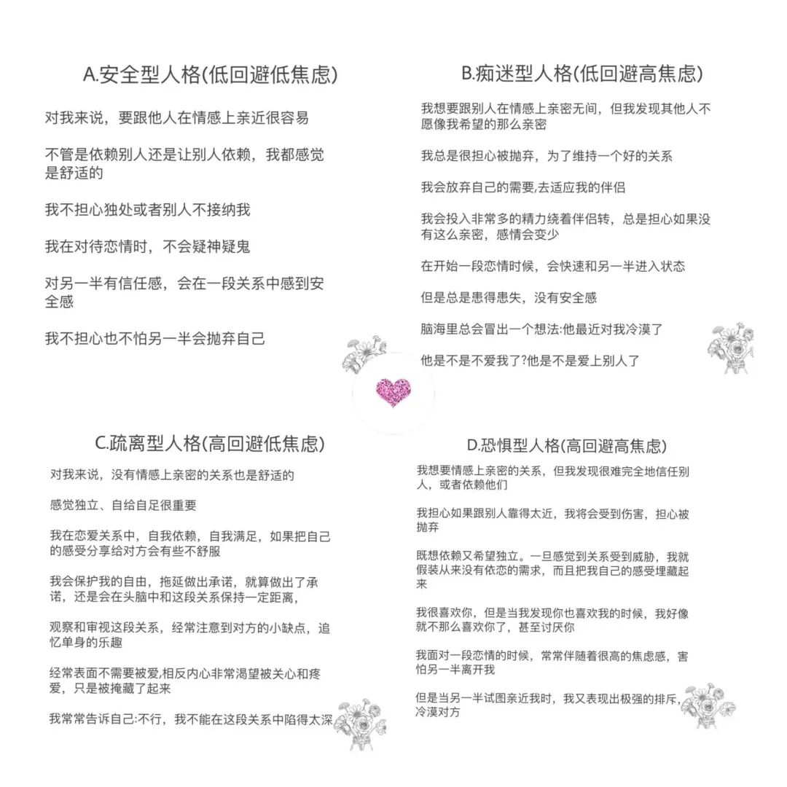

从示意图中可以看出，有些人之所以会表现出痴迷型依恋，即所谓的“恋爱脑”，是因为TA在恋爱关系中的表现是比较矛盾的，TA期待和享受与伴侣的亲密感，喜欢与伴侣“贴贴”，但是TA对自己的价值评价是较低的，即过于看重对方，容易忽略自己的感受和需求，也很难获得安全感，因此，即使在很亲密的时候，也会容易担心被对方抛弃。这样的恋爱关系就很容易产生一些不必要的冲突，双方产生不理解、不信任和对抗，都会感受到不同程度的紧张状态。因此，恋爱脑并不是一种健康的恋爱模式。

从依恋模式图中可以看出，恐惧型的人和痴迷型一样矛盾，TA害怕被抛弃，但同时又抗拒亲密感，对亲密举动感到不舒适。而冷漠型的人则拒绝信赖对方，在恋爱中依然保持疏离，会感觉到恋爱对TA来说似乎是可有可无的。

因此，这三种依恋模式都各有缺陷，只有安全型恋爱模式是比较健康的，这种人不回避亲密，也不会过分担心被抛弃，认为自己和对方都是值得被爱的，因此对伴侣较为信赖，能够感受到伴侣对自己的重视，往往拥有良好的恋爱关系。

**三、**

**“恋爱脑”有什么特点？**



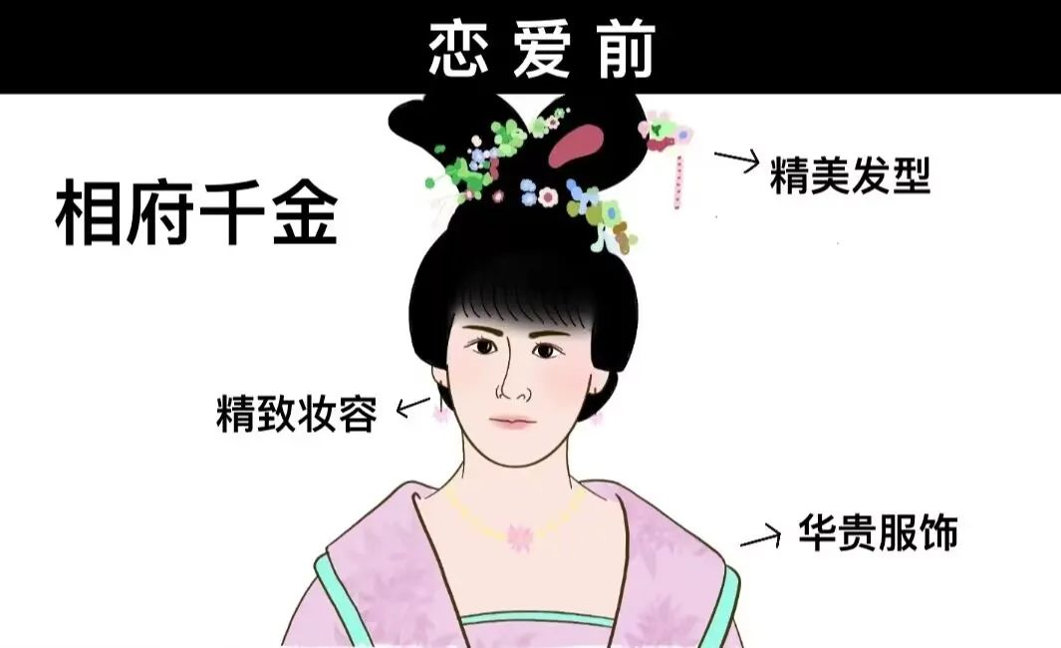

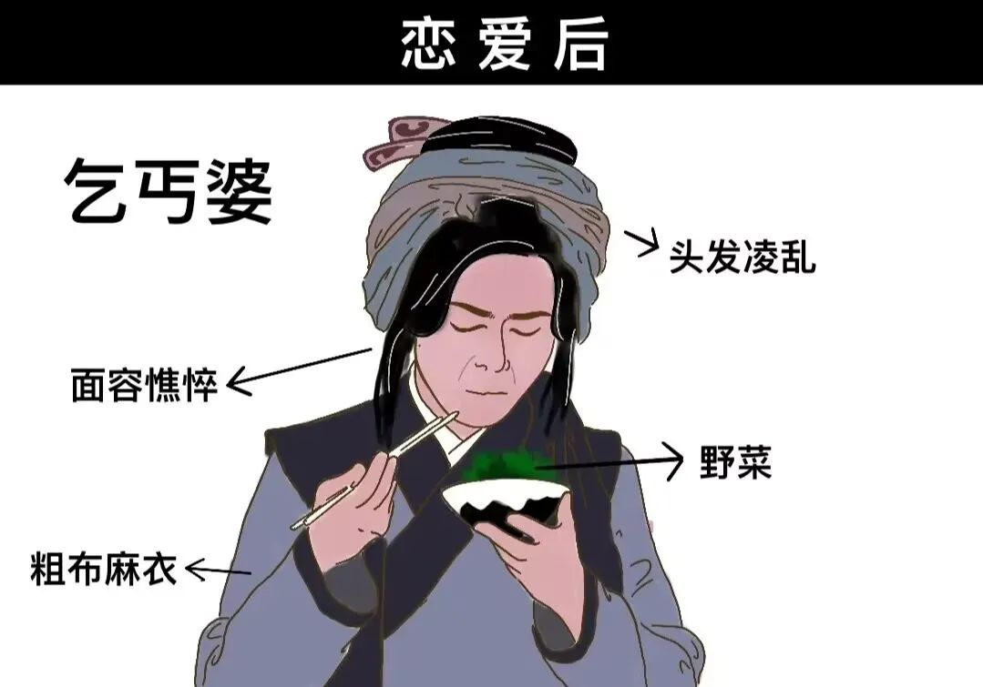

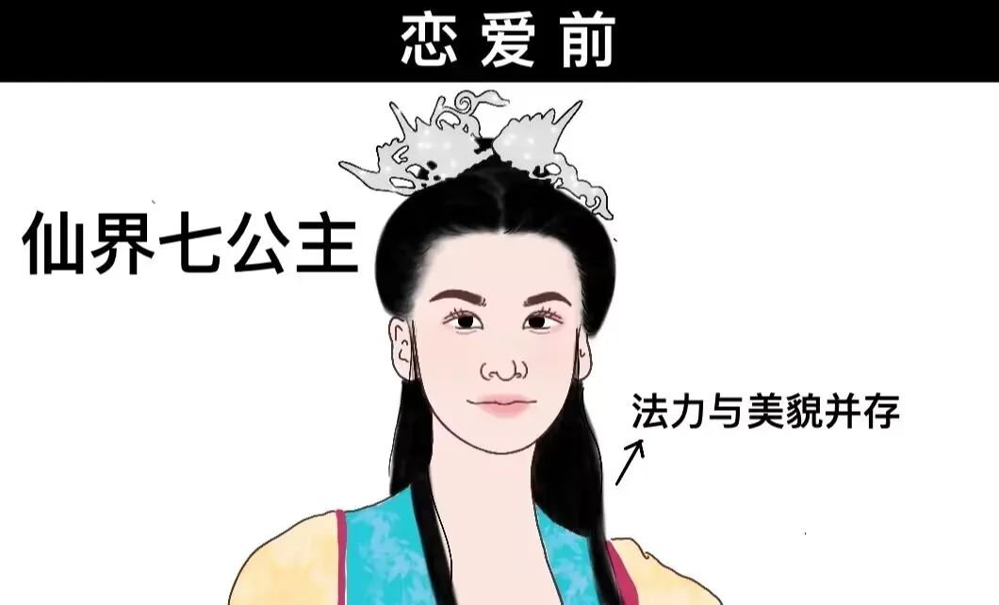

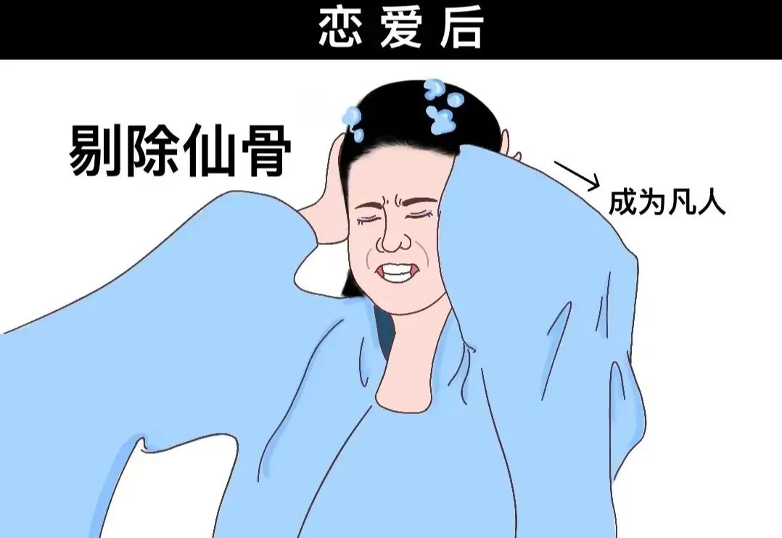

**1、过度依赖，独立性极差**

任何事情都希望对方跟自己一起完成，如果对方不到位，反而会责怪对方。变得极其感性，不会理性思考，很多时候明明知道对方是对的，或自己的思想是错的，仍旧不肯悔改。秉承着"他/她爱我就会让着我"之类的感情牌，理所应当地仍由自己做个不会思考的情绪奴隶。

**2、谈了恋爱就没有自我**

除了必要的学习工作，其余时间恨不得时时刻刻跟对方黏在一起。自己贡献所有私人时间，也要求对方贡献所有私人时间。会把对方的私人时间，视作"不爱了"。

非常恐惧新鲜感的流逝，无法接受感情的自然平淡。对方稍有放松，就觉得感情岌岌可危。

**3、自卑，越爱对方越自卑**

假想外面的所有异性都对你的爱人虎视眈眈，自己总是比不上外面的野花香，时常在脑子里幻想"被抛弃"时的情景。

**4、无底线退让，经常为了对方失去原则**

双方的关系中，基本所有的事都是对方说了算，你只能通过某些无关紧要的小事来找一些心理平衡。跟其他人的谈话中，三句不离对方，你并没有在这段恋情中变好心态越来越崩，价值越来越低，更遑论进步了。

**5、自我牺牲式付出**

恋爱脑们因为缺乏安全感，所以极度渴望获得爱人的认同和回应，为了满足自己的需求，她们总是把自己姿态放的很低。

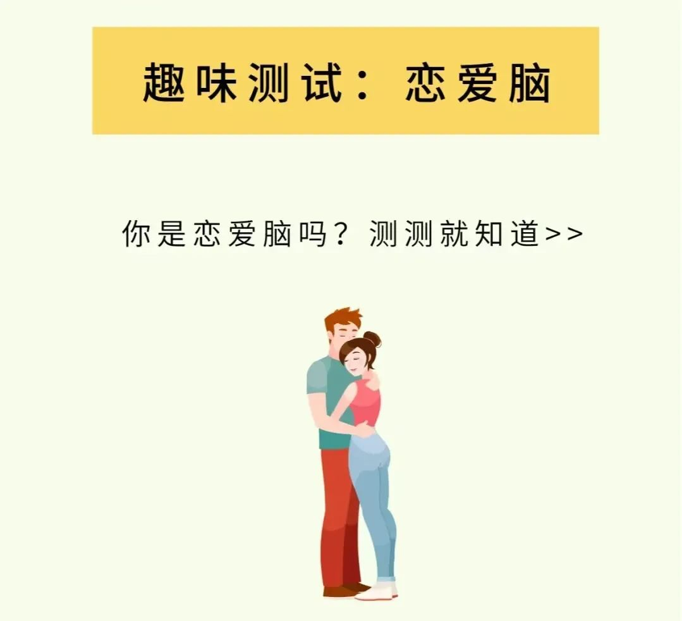

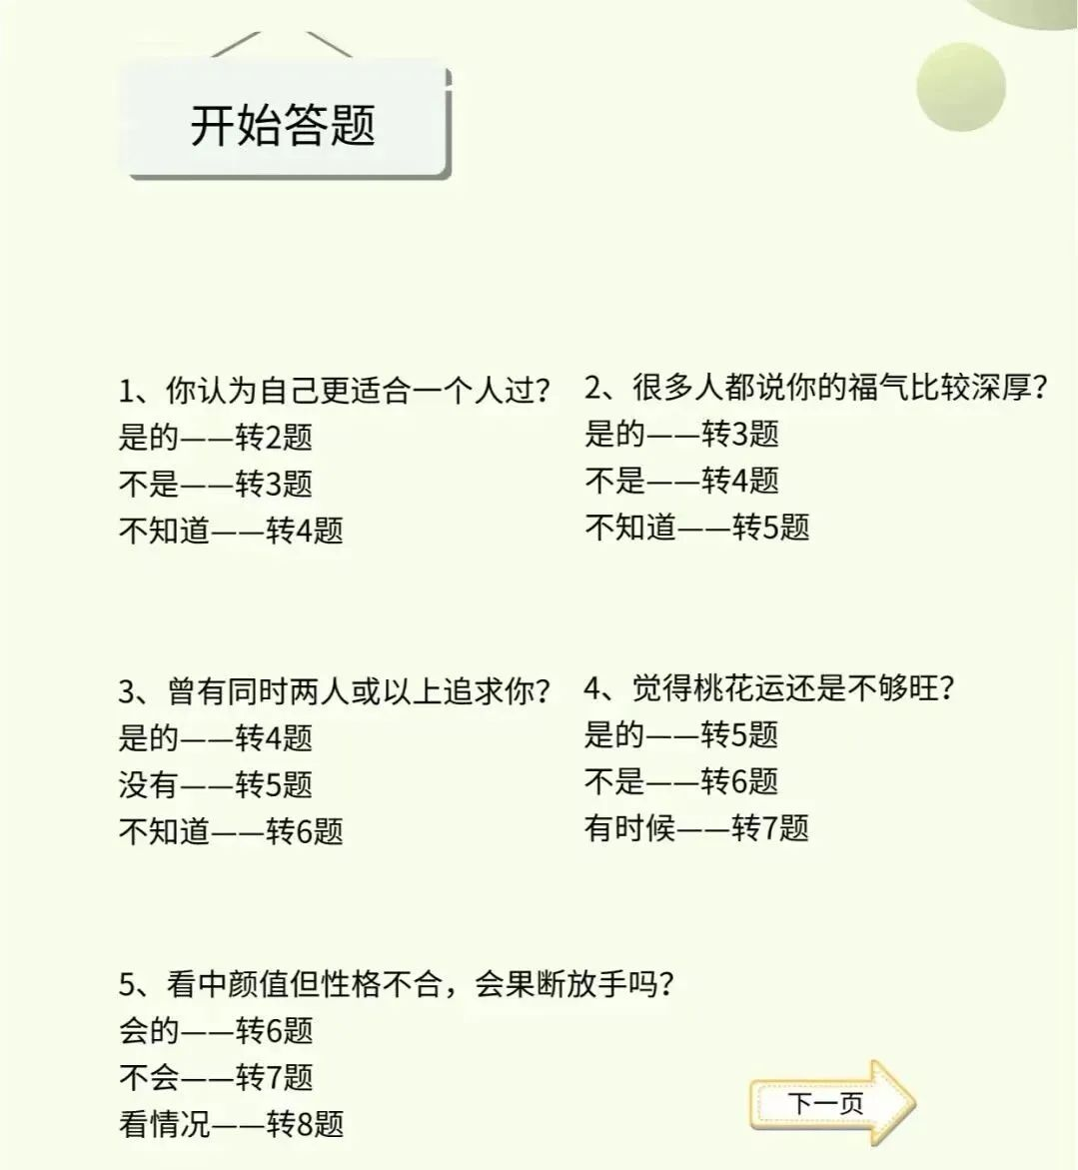

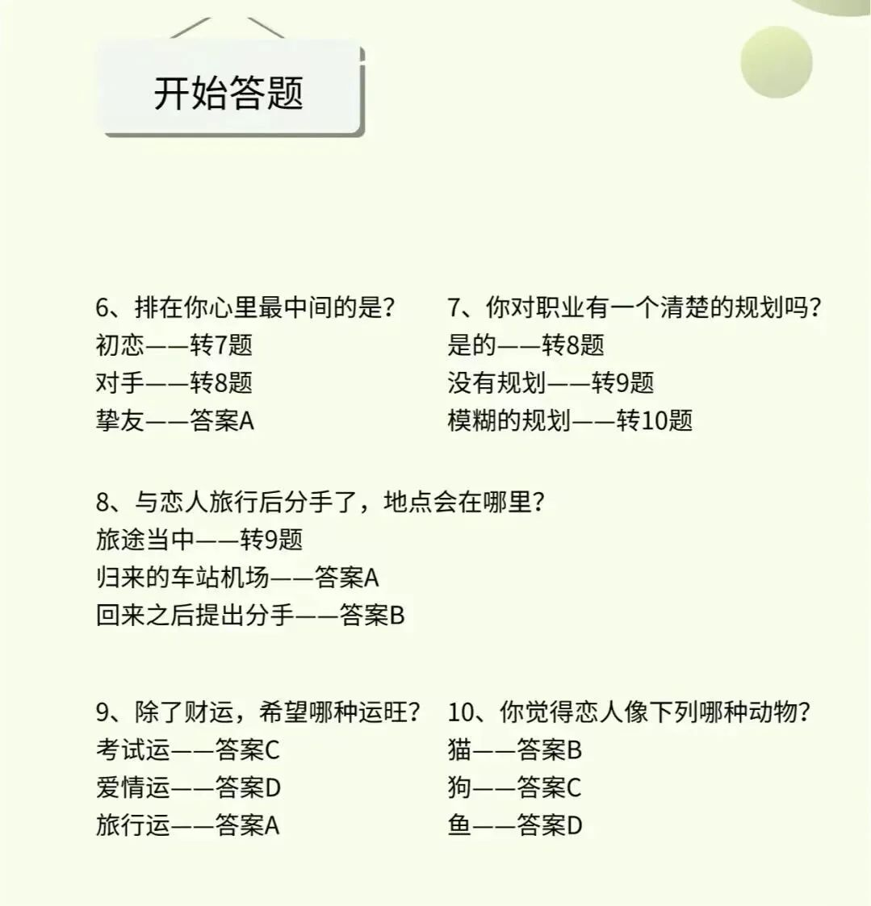

**左右滑解锁更多**

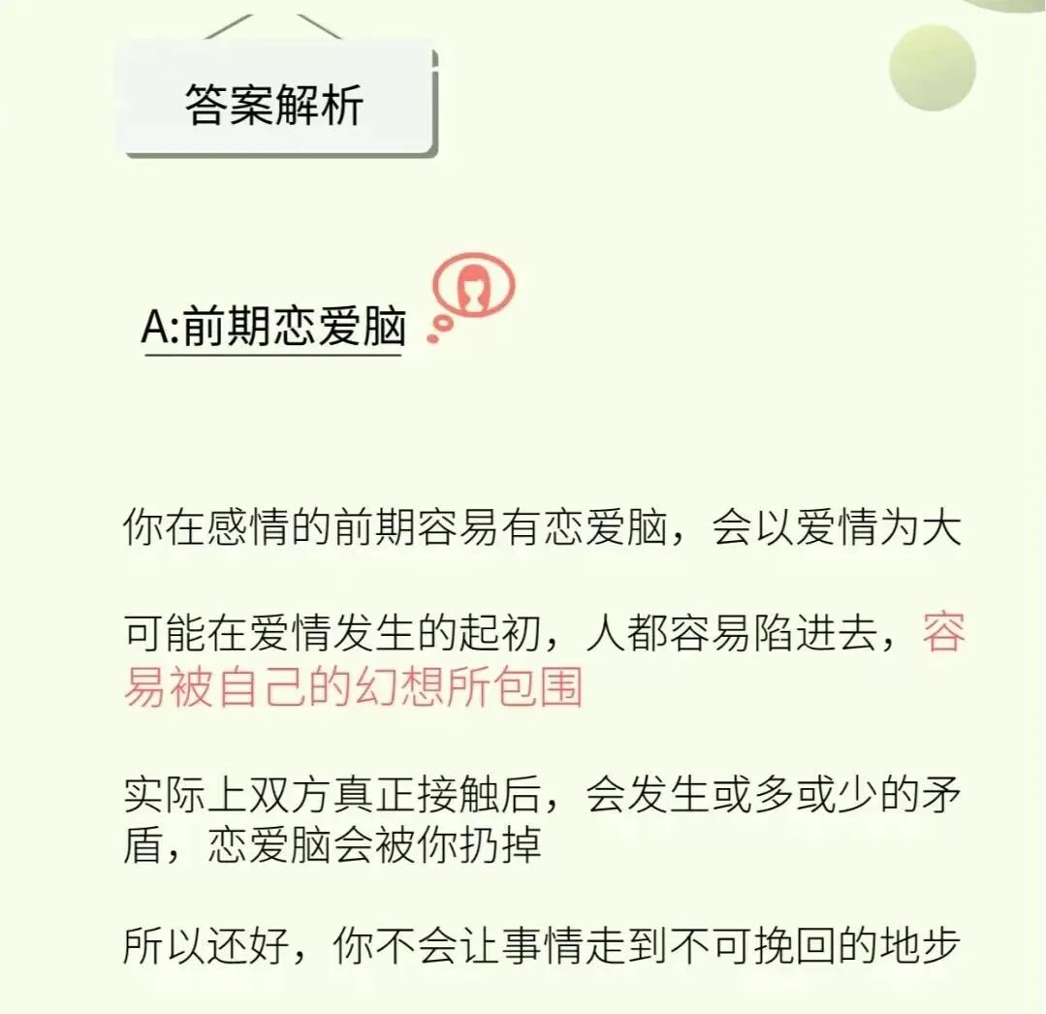

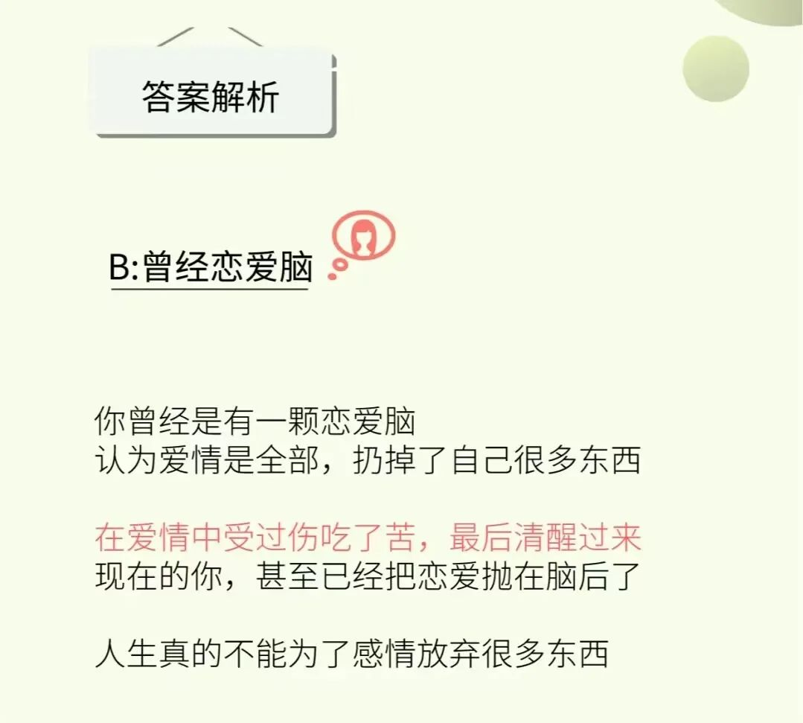

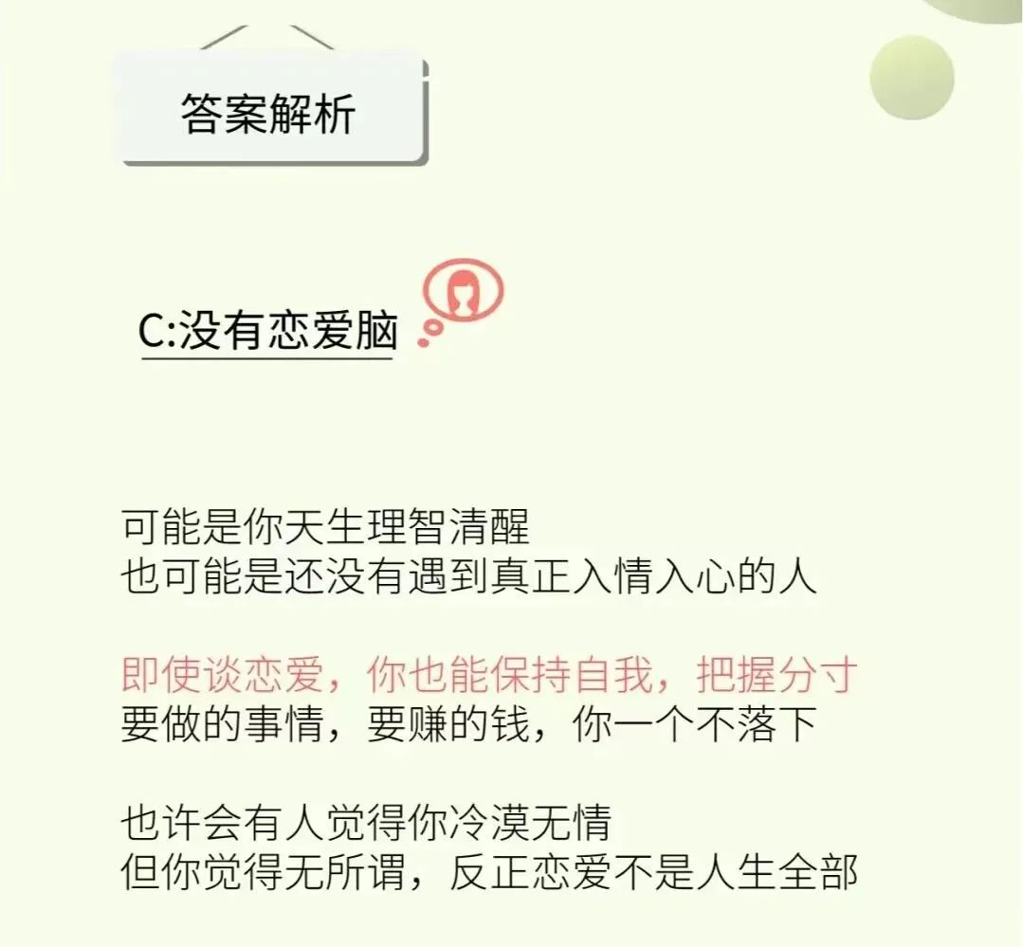

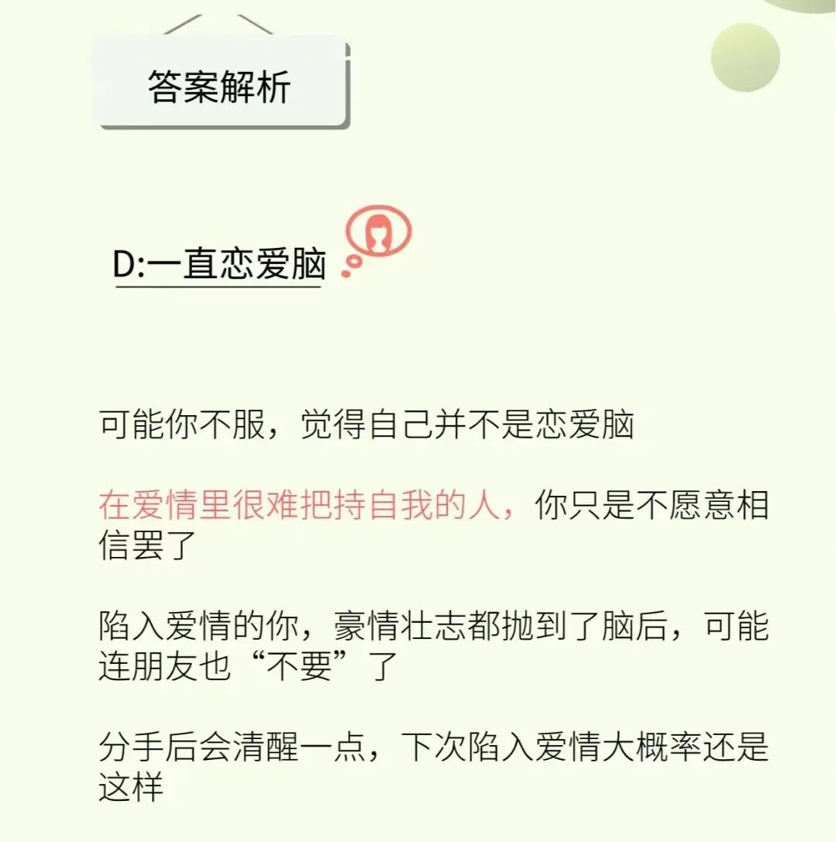

**左右滑动，查看答案**

**四、**

**该如何摆脱“恋爱脑”？**



**1、学会接纳自己**

你没那么差，更没差到离了眼前这个人，此后就没人爱你的地步。你要知道，每个人都有缺点，每个人不可能完美，既然双方情投意合，你身上就必然存在足够吸引对方并留住对方的特质。

这是客观事实。但恋爱脑时，你尝尝陷入一种自我欺骗：你磨灭掉了这个事实，并假想因为自己的"配不上"，所以要用尽全身解数"留住他/她"。别跟自己演苦情剧了。清醒地看看自己身上迷人的优点吧。明明是他怕你离开才对。



**2、永远把自己放在第一位**

在任何关系中，永远先考虑自己，自己的情绪是最重要的，不要委屈自己。让你不舒服、患得患失、没有安全感的恋情，及时修正或远离。

**3、外在的强大带动内心的强大**

尝试让自己有足够的“财富”，这些“财富”并不是单单指money ，也可以是精神财富、友谊、亲情，亦或者是某个爱好。把你的精力抽出来一部分，用在本该平衡的生活上。

当你拥有一些东西的时候，这种满足感和自豪感会微微冲淡你的缺失感。你要知道，安全感永远是是自己给自己的！



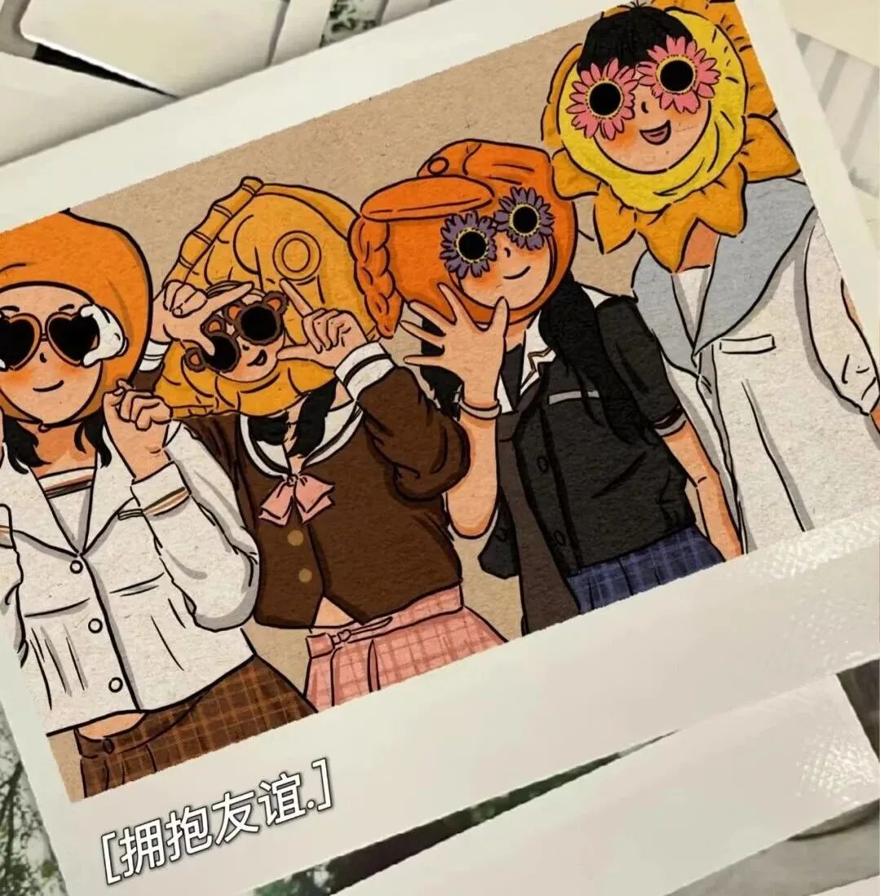





**4、结交朋友，丰富经历**

生活圈子太小，也是滋养恋爱脑能"茁壮成

长"的必要条件。别让自己的世界里只有他/她一个人，满满当当地撑起全部。多结交些不同的人，领略不同的世界，把自己的思想释放出来。

那个时候你会发现，充实自己比整天琢磨恋人有意思多了。





**• END•**

总结下来，一旦恋爱脑上头，就会害人又害己，所以对“恋爱脑”人人喊打的现象就不奇怪了。所以，我们在唾弃“恋爱脑”的同时，更多的是警醒自己千万别变成下一个“恋爱脑”，毕竟就算没恋爱谈，还是有很多事情可以做的。

好啦，本期内容在这就结束了，如果对我们的内容感兴趣，别忘了扫描下面二维码关注我们哦~



**关注物流学院**

**心灵之约**